在浏览器中打开该网址下载VPN客户端vpn.xjnu.edu.cn
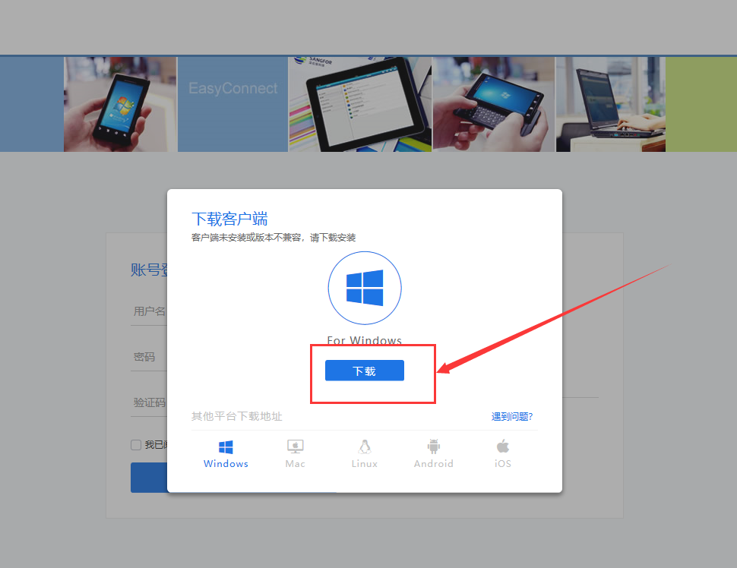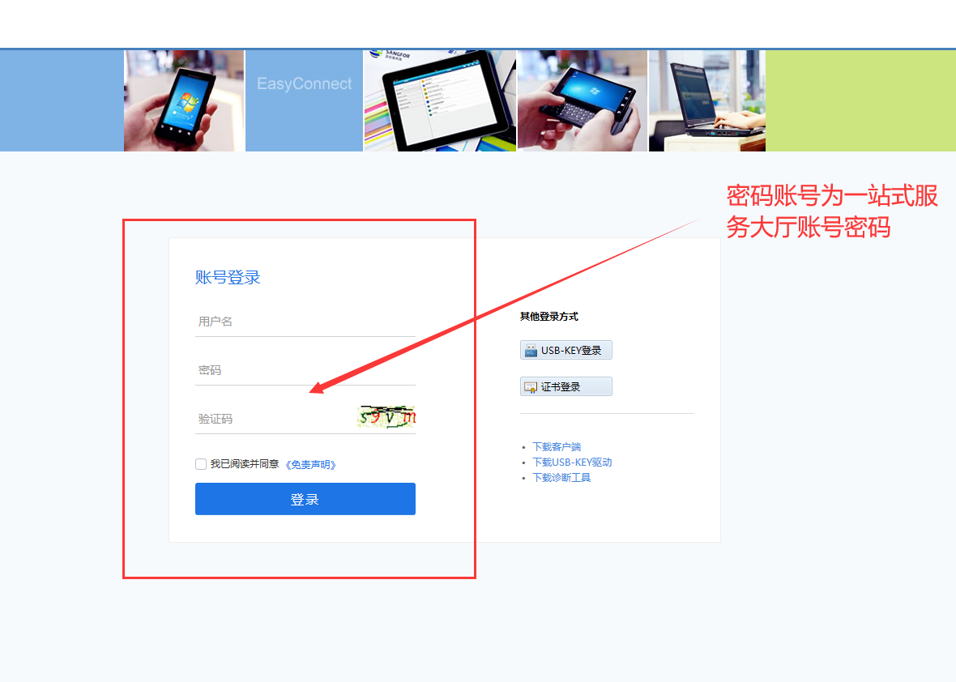

登陆选课网址进行选课

http://xsxk.xjnu.edu.cn/xsxk/

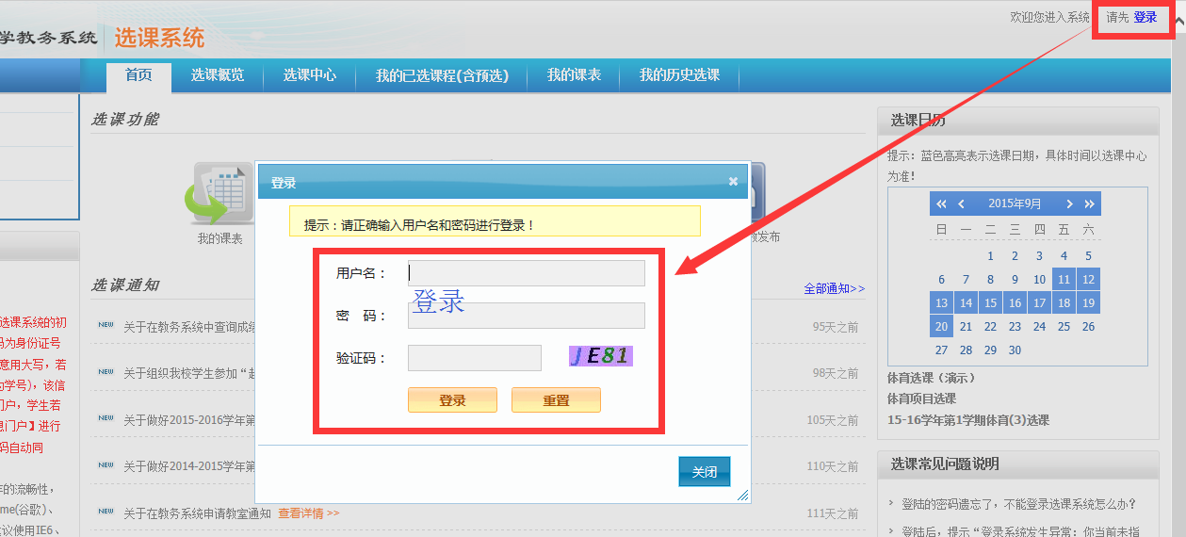

3.选课
